**一种基于wifi信号和地磁场的新型室内定位方法与装置**

**1.发明技术和背景**

随着无线通信网络技术的进步与普及，手持设备的种类不断增加，功能也不断完善，现在手机，Ipad等手持设备已成为人们不可或缺的一部分，各种新的业务和需求层出不穷，其中**位置感知计算（Location-aware Computing）和基于位置的服务（Location-based service，LBS）**在人们的生活生产中的作用也越来越大。对商家而言，商家对基于手机等移动设备的**点对点商业推广**，产品营销愈加重视，希望迅速的吸引消费者，让消费者找到自己品牌位置；对于用户而言，用户也希望可以在一个复杂的环境中迅速的按照某一指引快速到达目的地。因此对于复杂的室内环境，如机场，医院，停车场，矿井，展厅等，室内定位技术是位置感知计算和基于位置的服务的基础，因而意义重大。

对于室外环境，全球定位系统（GPS）已成功地应用于更各领域，包括车载导航，室外营救搜索等。但在城市环境中，由于GPS卫星发射的信号太微弱，楼宇建筑物的阻隔等，导致了所谓的“都市峡谷”（Urban Canyon）， 降低GPS的定位精度；在楼宇之内，墙壁会对卫星信号造成阻隔，会导致定位误差进一步增大。另外由于室外定位大都是开阔的环境，几十米的误差并不会影响用户的感受；**但对于室内定位而言，定位精度应该精确到若干米之内，才能为用户提供可靠的定位系统**。所以对室内定位而言，GPS并不适应；室内定位必须结合无线网络，传感器技术，随机信号处理等众多交叉领域。

现阶段世界范围内已经出现了很多种室内定位技术，根据对配置硬件的要求可以分为两类。一类是要借助安装硬件设施，此类技术主要基于蓝牙，超声波，红外，RFID等的无线信号，典型方案包括Active Badge， SpotON等，但这些技术都受制于信号传播距离短，需要安装大量设备覆盖整个室内区域，因而安装和维护成本都较高。

针对上述技术安装和维护成本较高的问题，另一类不需要额外安装设备，或者在已有设备上进行定位的方案成为研究热点。wifi无线网络技术具有高速通信，方便部署和低成本的特点，非常符合用户对于移动生活娱乐和移动办公的需求。目前各个城市，大型室内环境（如办公楼、学校、商场、酒店和机场）等都广泛的布设了Wifi 热点（Access point），.因此.基于wifi的室内定位技术不需要额外的安装设备，可以在室内原有的wifi硬件基础上进行定位。但由于室内环境复杂，墙壁的厚度、门窗的材质、家具的布局以及人员的流动都可能对无线信号的传播产生诸多影响，如由于折射、散射和衍射等情况，所产生无线信号的多径传播效应；，同时wifi热点（AP）的改变，如AP的损坏，增加或减少都会影响定位效果，因而单纯依靠wifi定位无法达到满意的定位精度。

在当代生活中,现代建筑物大都是由钢筋混凝土建成, 建筑物中的金属结构会干扰地

球磁场, 这种特殊的建筑结构对它周围地磁场的干扰和破坏,使每一个楼层、通道和隔离的

空间产生了一种独特的地磁异常场，并且具有较长的时间稳定性, 是一种特征信息丰富，且易于获取的资源，当前有许多文献对室内地磁场特点进行了实验分析,验证了室内磁场用于室内定位可达到厘米级的精度。**但由于地磁场数据不具有标签性**，**及基于地磁场的定位方法在没有人为调节的的情况下，无法确保准确识别出用户所在的建筑**，进而无法进行相应数据的匹配定位，造成定位效果的紊乱。

综上所述,不管是利用无线网络或还是其他定位手段进行定位，任何一种单独的定位方案都有其技术和成本的局限性,难以实现大范围普及。**未来室内定位技术的趋势必然是多种技术、多个方法融合与协作。本发明便是结合wifi和地磁场的特异，结合二者的优势，提出了一种新的成本低，精度高的室内定位解决方案。**

# 2．本发明技术方案

鉴于基于wifi和地磁场数据特性的室内定位方法不需要安装额外的硬件设备，因而安装和维护费用低；**单独使用wifi信号进行定位，精度较差，但wifi数据具有标签性，可以智能识别出楼宇，不需要用户手动选择建筑；单独使用地磁场定位，定位精度可以达到厘米级，但定位数据不具有标签性，不能智能识别楼宇，必须依靠用户选中建筑才能进行定位，用户体验差；本发明结合两者的优势，同时利用wifi数据的标签性和地磁数据定位的高精度，提出了一种新型有效的室内定位方案**。

# 2.1本发明系统构架

如图1，本发明采用SaaS服务模式，系统由三部分组成，：

1. **客户端系统：**  
    客户端为分别适应于各类ios、android及其他智能终端设备的APP，提供与用户的交互平台。当用户在室内打开APP，该app可以根据wifi标签自动识别出用户所在的建筑，同时为用户提供室内地图，位置信息标注，路径导航等功能。。
2. **wifi热点标签检测系统：**

该系统由专业工作人员使用操作，目的在于检测wifi数据的标签有没有变化。若发现wifi热点损坏，更换或标签名字改变等，及时上传后台服务器，进行wifi标签数据的更新。

1. **后台服务器系统：**

后台服务器功能包括

1.存储建筑室内地图，并建立实际地图坐标与移动设备app上的地图坐标的一一对应关系。2.存储前期采集的wifi和地磁场数据，建立指纹数据库；

3.记录wifi数据的标签，一旦收到wifi热点检测器异常检测，及时进行标签数据更新；

4.定位阶段进行定位算法的计算，得出用户所在的位置，显示在移动设备app上，供用户使用。

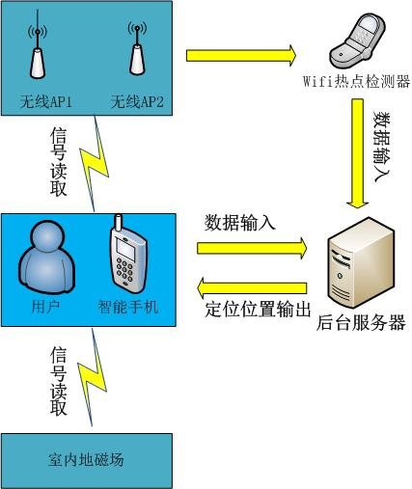

图1本发明的系统构架

# 2.2 本发明具体工作流程

本发明的工作流程分为两个阶段：分别为离线采集训练阶段和在线定位匹配阶段。

**2.2.1 离线阶段**

本阶段为前期数据的采集和预处理阶段，主要工作为：

1.获取建筑物的室内平面图，制作相应的电子平面图，并使电子平面图的位置坐标和实际平面图的坐标一一对应。

2.如图2所示，采集室内平面图的wifi和地磁场特征数据，存入后台服务器，建立室内地图wifi和地磁场的指纹数据库。

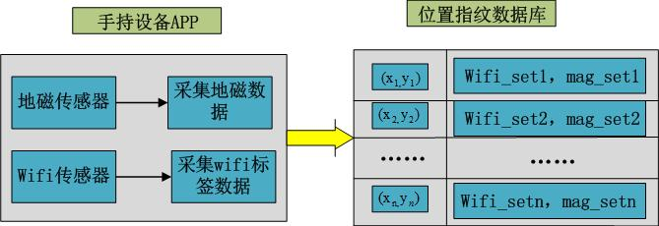

图2数据采集示意图

3.**采集数据完成后，保留wifi数据的标签，将其测量值进行卡尔曼滤波，获得其各个mac地址下的坐标值大小。存储在后台服务器。对地磁数据进行本发明的机器学习算法，深入挖掘数据特性，建立相应建筑内的地磁数据模型库。**

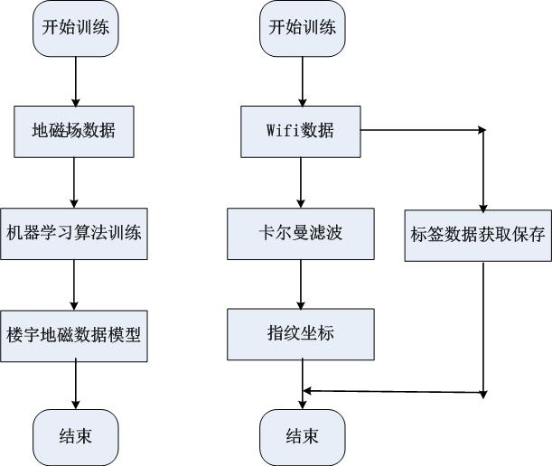

图3数据训练示意图

**2.2.2 在线定位阶段**

本阶段为定位阶段，为用户提供精确地位置信息。定位流程如图4所示：

**1.根据用户检测到的wifi标签数据，同数据库存储的wifi标签数据相匹配，获得用户所在的建筑。**

2.进而调用该建筑中训练好的wifi指纹坐标。**对wifi信号采用k-邻近法进行粗定位**；

3对地磁数据利用训练好的**模型**进行预测，获得用户的位置；

4**.比较wifi和地磁数据定位效果，若效果一直，则定位成功，输出到app端显示；若有差异，则等下一组数据进来再一次进行预测，直至wifi或地磁连续几次定位效果一致，输出到app端，确定用户的第一位置信息。**

**5. 利用人不可瞬间移动很远距离的事实，以用户的第一信息为基准，重复第四部的定位过程，实现对人连续轨迹的跟踪**。

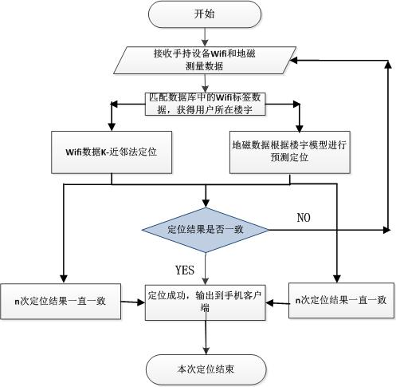

4 定位流程示意图

# 3．本发明的技术保护点

本发明有以下几个技术保护点：

**保护点1：本发明给出了一种结合Wifi信号和地磁场数据特异性的新型室内定位方案与装置。**

**保护点2：本发明首次提出首先利用Wifi数据的标签性智能确定用户所在楼宇，在根据确定的楼宇选择后台存储数据进行定向定位匹配的方案。**

**保护点3：本定位发明加入了Wifi热点检测装置，周期性的检查楼宇内Wifi热点的变化情况，发现异常即上传后台服务器，及时更新后台数据。**

**保护点4：本发明给出了一种利用Wifi数据和地磁数据交互确定用户位置的方案。其中除去用Wifi数据的标签确定楼宇外，对Wifi的RSSi强度值进行卡尔曼滤波处理，得到某一个点的指纹坐标，定位时采用k-邻近法选择最佳位置；地磁数据采用机器学习的分类理论，训练得出楼宇模型，通过该模型预测用户位置；结合两种方式的定位效果，给出了确定用户位置的选取法则（见图4），可以取得精确到米的定位精度。**

# 4．本发明有益效果

本发明的有益效果归纳为如下四点：

**保护点1** 本发明结合了Wifi和地磁场数据，二者都不需要额外安装设备，因而安装和维护成本都较低。

**保护点2**本发明首先利用Wifi数据的标签性智能确定用户所在楼宇，然后便可只调用该楼宇的存储数据进行定位。**这样在当后台服务器含有多个楼宇的数据时，便可直接找到需要的楼宇后台数据，大大提高了匹配速度，也提高了定位的智能程度和定位效率**

**保护点3**  Wifi热点检测装置的加入，可以省去人为检查Wifi热点是否有损坏的工作。运用该装置周期性的检查楼宇内Wifi热点，发现异常即上传后台服务器，更新后台服务器数据，可以进一步确保定位的准确。

**保护点4 本发明给出了基于Wifi信号RSSI强度和地磁场强度的两种并行的定位算法，两者分开并行定位，通过给出的决策策略最终确定用户位置。两种定位效果的结合比现有的基于单一某一种技术的定位方案，置信度更高，也更可靠。**